АНКЕТА
Оценка образовательного веб-сайта как учебного инструмента
Дорогой друг!

Мы проводим социологическое исследование.
Его цель: определить роль образовательного веб-сайта в учебном процессе студентов.
Анонимность анкетирования гарантируем!
Внимательно прочитайте вопрос и варианты ответа на него. Выделите кружком один или несколько вариантов ответов, наиболее подходящих вам. На те вопросы, где нет готового варианта ответа, отвечать нужно подробно, своими словами.
Надеемся, что Вы искренне и обдуманно ответите на наши вопросы.
Благодарим за помощь!

- В своей учебной деятельности каким источником информации Вам удобнее всего пользоваться?
а) печатными изданиями;
б) электронными ресурсами.

- При выполнении домашнего задания какое поведение наиболее характерно для Вас:
а) ограничиваюсь только чтением записей в тетради;
б) прочитаю дополнительно лекцию в учебнике/на сайте;
в) если что-то заинтересовало, поищу дополнительную информацию в Интернете.

- Когда Вам задали написать реферат или сделать доклад, где Вы берете информацию:
а) в Интернете;
б) дома много книг и журналов;
в) в библиотеке АПТ

- Работа на сайте преподавателя Борзиловой Л.В. упростила ли лично для Вас учебный процесс?
а) да
б) нет
в) затрудняюсь ответить

- Работа на сайте преподавателя Борзиловой Л.В. сделала ли лично для Вас учебный процесс более интересным?
а) да
б) нет
в) затрудняюсь ответить.

- Какой элемент сайта Вы считаете наиболее удачным?
а) в лекциях выделены ключевые слова;
б) картинки и схемы позволяют лучше понять тему;
в) можно посмотреть видео;
г) всегда заранее знаешь задания к зачету, можно подготовиться и не нервничать
д) можно задать вопрос преподавателю
е) есть информация о конкурсах
ж) свой вариант ответа _______________________

- Как Вы считаете, должен ли быть веб-сайт у каждого преподавателя?
а) да
б) нет
в) затрудняюсь ответить.

- В чем минусы работы с веб-сайтом?
__________________________________________________________
- В чем плюсы работы с веб-сайтом?
__________________________________________________________

- Что бы Вы предложили изменить на веб-сайте преподавателя Борзиловой Л.В.
___________________________________________________________

Ваш пол
Ваш возраст

Спасибо за сотрудничество!

Анализ эффективности использования сайта в образовательной деятельности педагога

Практика показала позитивную динамику по качеству преподавания с использованием возможностей сайта (абсолютная успеваемость – 100%, качественная – достигает 77%). На едином портале Интернет-тестирования в сфере образования (http://www.i-exam.ru/#) срез в 2014 году по дисциплине история в группе ИС-141б имел высокие результаты: 96% из 100%.
Сайт позволяет учитывать индивидуальные предпочтения всех обучающихся. Так в разделе «Что? Где? Когда?» выгружаются конкурсы различных уровней и тематик. В разделе «Творческие работы» выгружаются отчётные работы по различным проектам. Обратная связь предполагает, что обучающийся в любой момент может проконсультироваться с преподавателем по интересующему его вопросу, то есть снимается психологический барьер (страх, стеснение), который часто возникает при личном контакте.
Все студенты на первой паре получают адрес электронной почты преподавателя, на каждого студента заводится электронная папка, где собирается кейс или портфолио.
Мы провели опрос пользователей сайтом студентов групп СМ-141б, ИС-141б и ИС-142 (анкета «Оценка образовательного веб-сайта как учебного инструмента» см. Приложение1)
В опросе приняли участие 85 студентов, из них 69 – юношей, 16 – девушек.
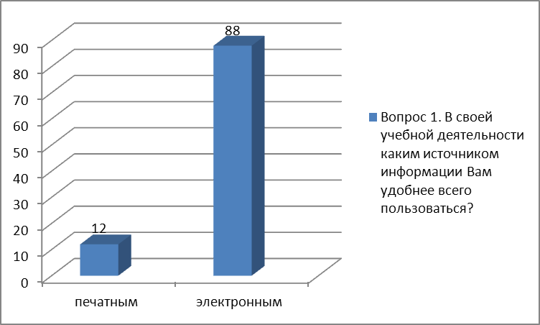

Ответ на первый вопрос выявил явное предпочтение студентов использовать в учебной деятельности электронные ресурсы.

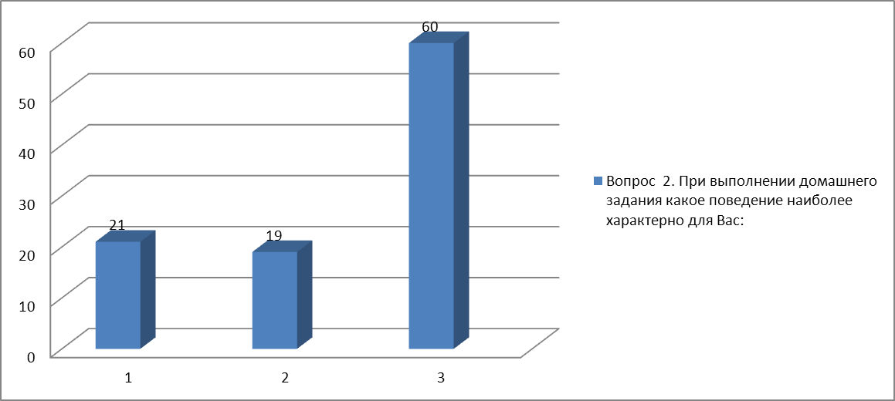

1 - ограничиваюсь только чтением записей в тетради;
2 - прочитаю дополнительно лекцию в учебнике/на сайте;
3 - если что-то заинтересовало, поищу дополнительную информацию в Интернете.

Большинство респондентов высказались, что при наличие интереса к информации предпочтут расширить свои знания за счет Интернет-ресурсов.

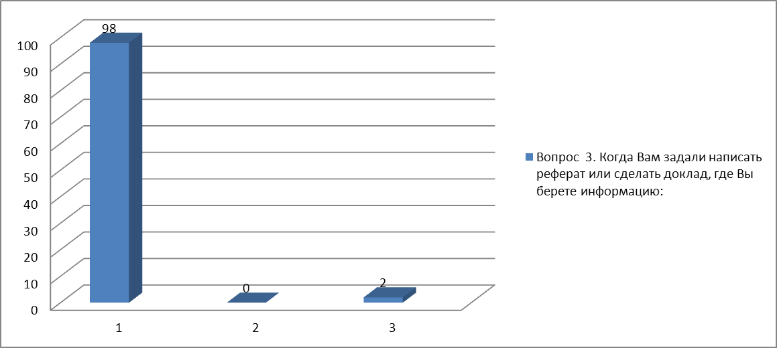

1- в Интернете;
2- дома много книг и журналов;
3 - в библиотеке АПТ
Подавляющее большинство респондентов использует в качестве источника дополнительной информации Интернет.

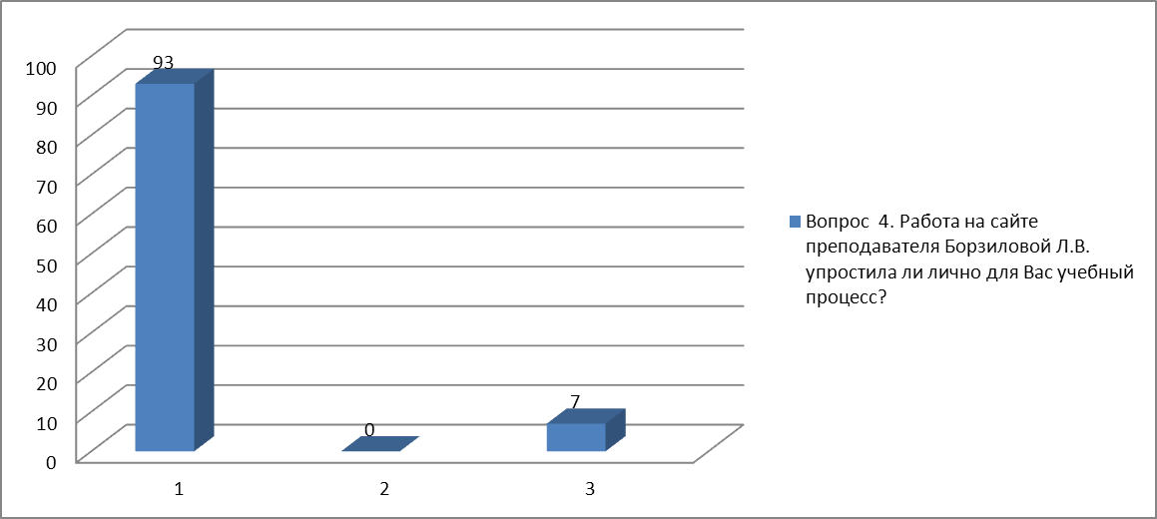

1 - да
2 - нет
3 - затрудняюсь ответить

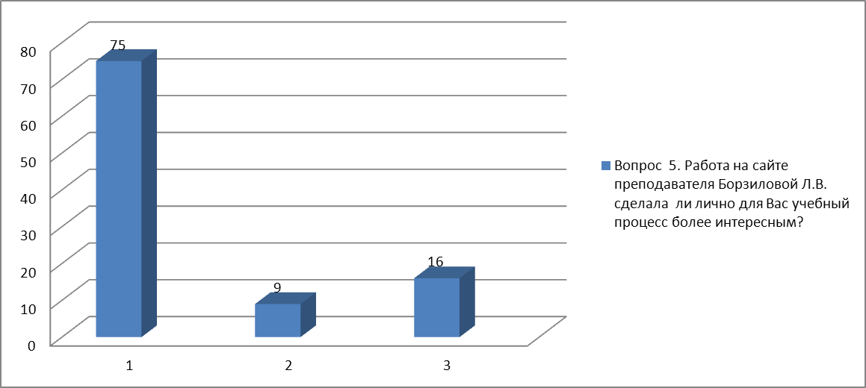

1- да
2 - нет
3 - затрудняюсь ответить.

Интересен тот факт, что упрощение учебного процесса при помощи веб-сайта признали практически все (93%), а вот более интересной признали работу на сайте уже только 75%. Этому может быть два объяснения: сайт находится еще в разработке и не все ресурсы задействованы и/или потребительский характер некоторых студентов, не желающих искать дополнительную информацию самостоятельно.

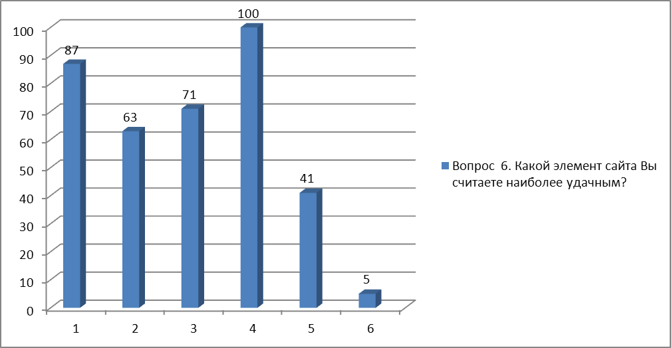
1- в лекциях выделены ключевые слова;
2- картинки и схемы позволяют лучше понять тему;
3- можно посмотреть видео;
4- всегда заранее знаешь задания к зачету, можно подготовиться и не нервничать
5- можно задать вопрос преподавателю
6- есть информация о конкурсах

Как видно из ответов респондентов, веб-сайт позволил снять страх перед неизвестностью опроса – 100% (все) студенты оценили именно выгрузку на сайте вопросов и задний к зачетам.
Также студенты оценили выделение к тексте лекций ключевых слов (87%).
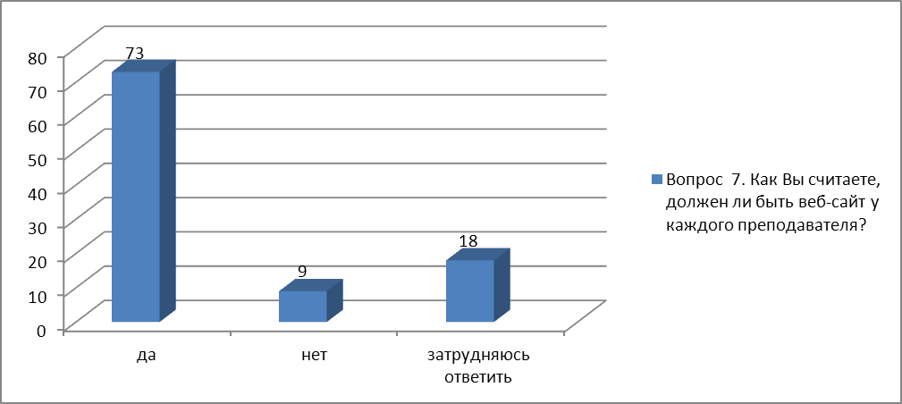
Равнодушие проявляется только к позиции «наличие информации о конкурсах».
Ответ на седьмой вопрос показал, что студенты отдают предпочтение обучению на веб-сайтах. Ответ коррелирется с вопросом первым (88% выбрали электронные носители информации).
Вопрос 8 предлагал перечислить минусы работы с веб-сайтами.
Ответы:
- вирусы;
- иногда сайты не открываются, долго загружаются (потеря времени);
- работа ПК зависит от электричества;
- необходимо регистрироваться.

Вопрос 9 предлагал перечислить плюсы работы с веб-сайтом.
Ответы:
- получаешь больше информации;
- преподаватель выгружает только нужную информацию под свои требования;
- все в одном месте (лекции, вопросы, задания);
- быстый поиск информации и нет привязки к месту и времени (можно подключиться даже в дороге или поздно вечером);
- если заболел, то занимаешься самостоятельно;
- можно задать вопрос перподавателю.

Вопрос 10 предлагл дать конструктивную критику сайту преподавателя Борзиловой Л.В.
Ответы:
- 27% опрошенных сказали, что все хоршо, все устраивает и ничего не надо менять;
- сделать более оперативным и понятным поиск между лекциями (переходы с одной темы на другую);
- следать более оптимистичной (красочной) главную страницу;
- добавить раздел новостей на главную страницу и систематически их обновлять;
- сделать мобильную версию сайта;
- добавить музыку (картинки, видео);
- добавить чат, упростить общение с преподавателем;
- сделать смену цвета букв под ночное чтение;
- укоротить адрес сайта;
- сделать голосовые лекции.

Итак, опрос показал, что сайт – востребован, подавляющее большинство работой на сайте удовлетворены. Мониторинг успеваемости по годам показывает устойчивую позитивную динамику роста качества. Если до использования сайта рубежные зачеты сдавали на 10-30% с первого раза, то теперь показатель 93-100%.
Итоговая аттестация по курсу истории была 27-49% качества, теперь результаты достигают 77-80%.
Таблица
Мониторинга измерителей

Критерии | ДО  реализации Проекта  % | ПОСЛЕ  реализации Преокта  %
Рубежный зачет | 10-30 | 93-100
Итоговая аттестация | 27-49 | 77-80

